Gestion des quotas

- Vérifiez que le paquetage quota est bien installé (sinon, installez-le), quelle version avez-vous (rpm –q)?

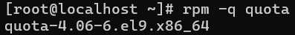

- Vérifiez que vous disposez d'une partition dédiée à /home (df)

- Activez et vérifiez l'activation des quotas (utilisateurs et groupes) sur la partition /home.
- Se rendre dans le /etc/fstab (ficher de configuration au démarrage) et repérer la ligne concernant le /home pour y ajouter usrquota et grpquota
- Pour vérifier : quotacheck -ug /home mais n’ayant pas reboot j’ai du d’abord effecuter la cmd systemctl daemon-reload

- Pour être sur de tout activer : (v = verbose)
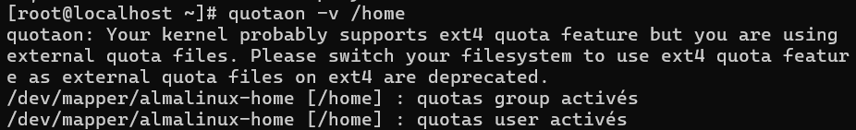

- Créez un utilisateur quelconque, puis configurez-lui des quotas, de la manière suivante : (Utilisation edquota)
a) Fixez ses limites d'espace disque à 100 Ko (limite douce) et 300 Ko (limite dure) (attention à la taille des blocs 1Ko)
→ Tout d’abord, même procédure qu’au 3. afin de lui configurer des quotas
→ edquota -u labo11 (-u permet de définir le nom du user)
→ Je passe en mode insertion via i (car vim/vi) et modifie les valeurs « souple » et « stricte » par les valeurs données puis j’entre esc + :wq afin de sauvegarder les modifications
→

b) Vérifiez que ces quotas ont bien été pris en compte en générant un rapport à l'aide de la commande repquota.
→ repquota /home
→
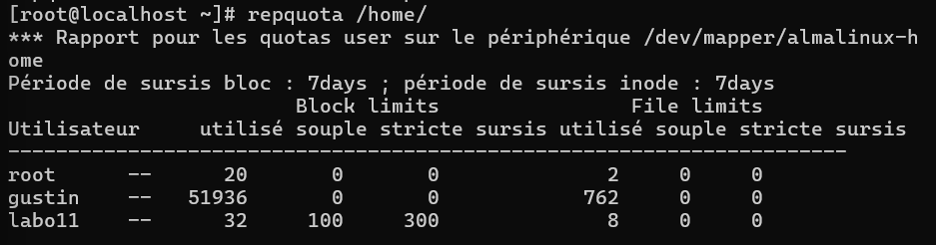

    - Vérifiez que ces quotas fonctionnent bien en copiant des fichiers dans le répertoire de l'utilisateur. Que se passe-t-il lorsque l'utilisateur dépasse la limite douce ?
→ Un avertissement sera émis lors de chaque nouvelle allocation de fichier ou de bloc

    - Que se passe-t-il lorsque l'utilisateur dépasse la limite dure ?
→ Il sera impossible à l’utilisateur de créer quoi que ce soit ou d’allouer de nouveaux blocs, un message d’erreur s’affichera en +.

e) Si un utilisateur atteint sa limite dure, root peut-il encore ajouter des fichiers dans le répertoire personnel de l’utilisateur ?
→ Oui, il le pourra toujours étant donné qu’il est super-admin et n’est donc pas soumis aux quotas dans ce contexte.

f) Après être arrivé à la limite de son quota, l'utilisateur efface des fichiers dans son répertoire personnel. Peut-il créer de nouveaux fichiers ?
→ Oui si l’utilisateur repasse en-dessous de la limite, il pourra alors recréer de nouveaux fichiers.

g) Modifiez la période de grâce.
→ edquota -t permet de modifier cette période
→ (7 days devient 10 days) 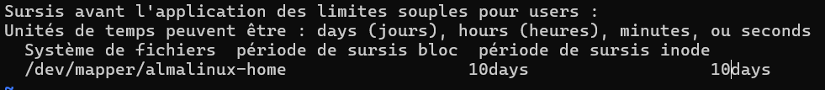

- Comment root peut-il désactiver la surveillance des quotas ?
- Enlever les données usrquota et grpquota du /etc/fstab (je pense) ? Ou même désactiver les quotas via quotaoff.

- Créez un nouvel utilisateur et fixez-lui les mêmes quotas que pour l'utilisateur créé au point 4.

- Je crée via useradd l’utilisateur labo11point6 et me rend via edquota -u labo11point6 dans la gestion des quotas

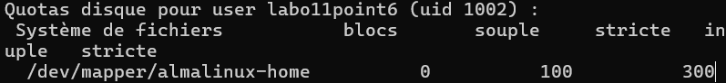

Après quotacheck -ug /home, je remarque que j’ai dépassé mon quota sur mon user labo11 et j’obtiens donc un sursis :
